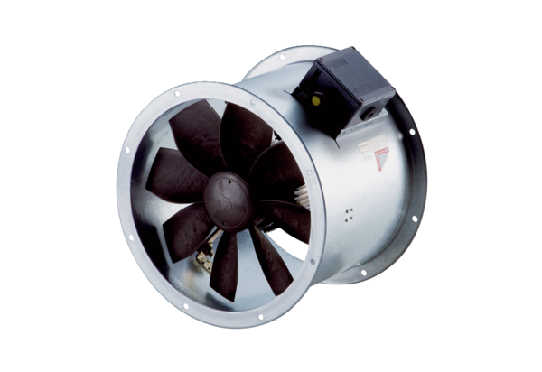Axiální potrubní ventilátor DZR 50/4 B Ex eObsah dodávky: 1 kusSortiment: C
Typové číslo: 0086.0714Výrobce: MAICO

